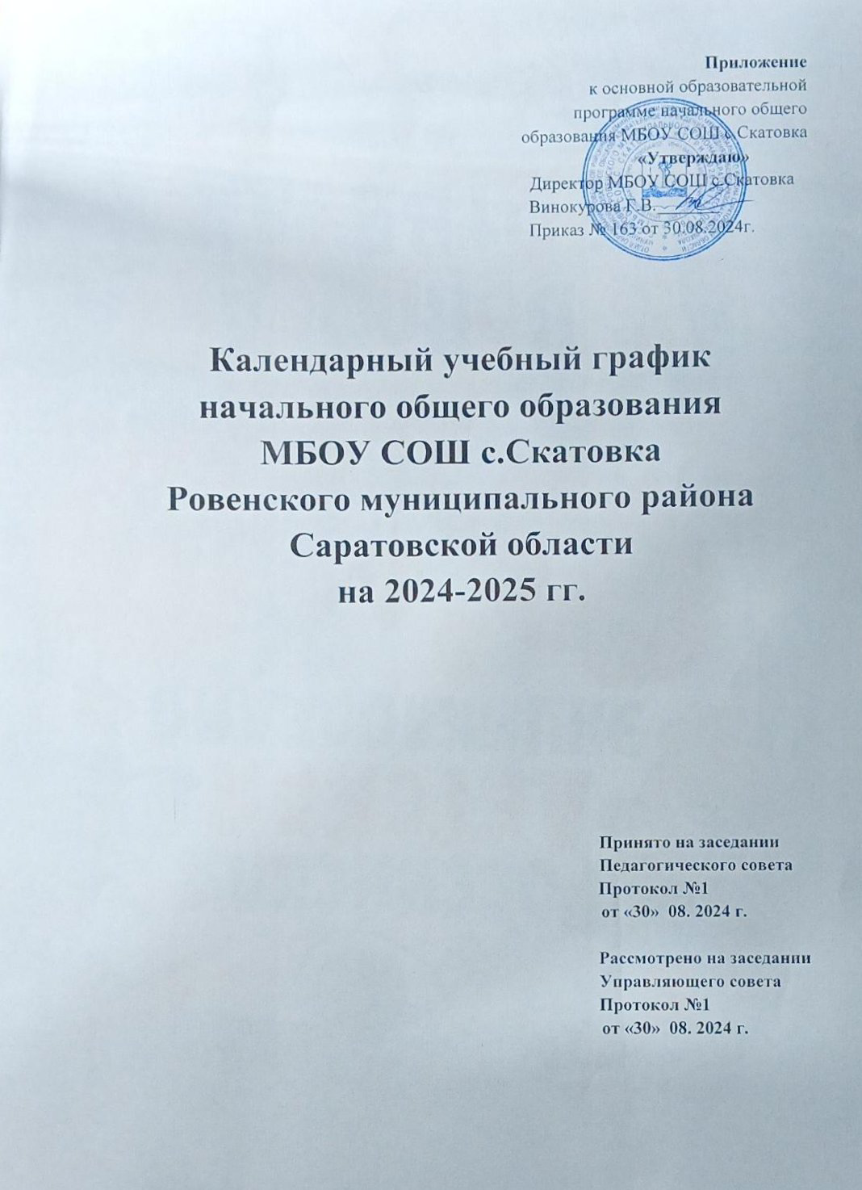

**Календарный учебный график**

**Пояснительная записка**

Календарный учебный график составлен для основной общеобразовательной программы начального общего образования в соответствии:

* с частью 1 статьи 34 Федерального закона от 29.12.2012 № 273-ФЗ «Об образовании в Российской Федерации»;
* СП 2.4.3648-20 «Санитарно-эпидемиологические требования к организациям воспитания и обучения, отдыха и оздоровления детей и молодежи»;
* СанПиН 1.2.3685-21 «Гигиенические нормативы и требования к обеспечению безопасности и (или) безвредности для человека факторов среды обитания»;
* ФГОС НОО, утвержденным приказом Минпросвещения от 31.05.2021 № 286;
* ФОП НОО, утвержденной приказом Минпросвещения от 18.05.2023 № 372.
  1. **Даты начала и окончания учебного года**
     1. Дата начала учебного года: 2 сентября 2024 года.
     2. Дата окончания учебного года: 26 мая 2025 года.
  2. **Периоды образовательной деятельности**
     1. Продолжительность учебного года:
        + 1-й класс – 33 недели (161 учебный день);
        + 2–4-е классы – 34 недели (166 учебных дней).
     2. Продолжительность учебных периодов по четвертям в учебных неделях и учебных днях.

**1-й класс**

|  |  |  |  |  |
| --- | --- | --- | --- | --- |
| **Учебный период** | **Дата** | | **Продолжительность** | |
| **Начало** | **Окончание** | **Количество учебн ых недель** | **Количество уч ебных дней** |
| I четверть | 02.09.2024 | 25.10.2024 | 8 | 40 |
| II четверть | 05.11.2024 | 27.12.2024 | 8 | 40 |
| III четверть | 09.01.2025 | 21.03.2025 | 10 | 42 |
| IV четверть | 31.03.2025 | 26.05.2025 | 7 | 39 |
| **Итого в учебном году** | | | 33 | 161 |

**2–4-е классы**

|  |  |  |  |  |
| --- | --- | --- | --- | --- |
| **Учебный период** | **Дата** | | **Продолжительность** | |
| **Начало** | **Окончание** | **Количество учебных недель** | **Количество учебных дней** |
| I четверть | 02.09.2024 | 25.10.2024 | 8 | 40 |
| II четверть | 05.11.2024 | 27.12.2024 | 8 | 40 |
| III четверть | 09.01.2025 | 21.03.2025 | 11 | 53 |
| IV четверть | 31.03.2025 | 26.05.2025 | 7 | 33 |
| **Итого в учебном году** | | | 34 | 166 |

* 1. **Продолжительность каникул, праздничных и выходных дней**

**1-й класс**

|  |  |  |  |
| --- | --- | --- | --- |
| **Каникулярный период** | **Дата** | | **Продолжительность каникул, праздничных и выходных дней в календарных днях** |
| **Начало** | **Окончание** |
| Осенние каникулы | 26.10.2024 | 03.11.2024 | 9 |
| Зимние каникулы | 28.12.2024 | 05.01.2025 | 9 |
| Дополнительные каникулы | 08.02.2025 | 12.02.2025 | 5 |
| Весенние каникулы | 22.03.2025 | 30.03.2025 | 9 |
| Летние каникулы | 27.05.2025 | 31.08.2025 | 97 |
| Выходные дни | | | 65 |
| Из них праздничные дни | | | 6 |
| **Итого** | | | 200 |

**2–4-е классы**

|  |  |  |  |
| --- | --- | --- | --- |
| **Каникулярный период** | **Дата** | | **Продолжительность каникул, праздничных и выходных дней в календарных днях** |
| **Начало** | **Окончание** |
| Осенние каникулы | 26.10.2024 | 03.11.2024 | 9 |
| Зимние каникулы | 28.12.2024 | 05.01.2025 | 9 |
| Весенние каникулы | 22.03.2025 | 30.03.2025 | 9 |
| Летние каникулы | 27.05.2025 | 31.08.2025 | 97 |
| Выходные дни | | | 65 |
| Из них праздничные дни | | | 6 |

|  |  |
| --- | --- |
| **Итого** | 196 |

* 1. **Дополнительные сведения**
     1. Режим работы образовательной организации

|  |  |  |
| --- | --- | --- |
| **Период учебной деятельности** | **1-й класс** | **2–4-е классы** |
| Учебная неделя (дней) | 5 | 5 |
| Урок (минут) | 35 – 40 | 45 |
| Перерыв (минут) | 10 – 40 | 10 – 20 |
| Периодичность промежуточной аттестации | – | 1 раз в год |

* + 1. Распределение образовательной недельной нагрузки

|  |  |  |  |  |
| --- | --- | --- | --- | --- |
| **Образовательная деятельность** | **Недельная нагрузка (5-дневная учебная неделя) в академических часах** | | | |
| **1-й класс** | **2-й класс** | **3-й класс** | **4-й класс** |
| Урочная | 21 | 23 | 23 | 23 |
| Внеурочная | 4 | 4 | 4 | 4 |

* + 1. Расписание звонков и перемен

**1-й класс**

|  |  |  |  |
| --- | --- | --- | --- |
| **Образовательная деятельность** | **Сентябрь– октябрь** | **Ноябрь– декабрь** | **Январь– май** |
| 1-й урок | 9:00–9:35 | 9:00–9:35 | 9:00–9:40 |
| **перемена** | **9:35–9:55** | **9:35–9:55** | **9:40–10:00** |
| 2-й урок | 9:55–10:30 | 9:55–10:30 | 10:00–10:40 |
| **перемена** | **10:30 –10:40** | **10:30 –10:40** | **10:40 –10:50** |
| 3-й урок | 10:40–11:15 | 10:40–11:15 | 10:50–11:30 |
| **Перемена (обед)** | **11:15 –11:35** | **11:15 –11:35** | **11:30 –11:50** |
| 4-й урок | – | 11:35-12:10 | 11:50-12:30 |
| Динамическая пауза | **11:40- 12:40** | **12:20-13:20** | **12:40-13:40** |
| Полдник | **12:40-13:00** | **13:30-14:00** | **13:40-14:00** |
| Внеурочная деятельность | с 13:00 | с 14:00 | с 14:00 |

Обучение в 1-м классе осуществляется с использованием «ступенчатого» режима обучения: в первом полугодии в сентябре, октябре – по 3 урока в день по 35 минут

каждый, четвёртый урок проводится в нетрадиционной форме: урок-игра, экскурсии, викторины, уроки-сказки и др.; в ноябре-декабре – по 4 урока в день каждый; январь- май – по 4 урока в день по 40 минут каждый, один раз в неделю пятый урок за счет уроков физической культуры.

Обучение в первом классе проводится без бального оценивания.

**2–4-е классы**

|  |  |  |
| --- | --- | --- |
| **Урок** | **Продолжительность урока** | **Продолжительность перемены** |
| 1-й | 9:00–9:45 | 15 минут |
| 2-й | 10:00–10:45 | 10 минут |
| 3-й | 10:55–11:40 | 20 минут |
| 4-й | 12:00–12:45 | 20 минут |
| 5-й | 13:05–13:50 |  |
| Перерыв между уроками и занятиями внеурочной деятельности – 40минут | | |
| Внеурочная деятельность | с 14:30 | – |

* 1. **Сроки проведения промежуточной аттестации**

Промежуточная аттестация проводится в конце учебного года в сроки с 14 апреля по 14 мая 2025 года без прекращения образовательной деятельности по предметам учебного плана. В соответствии с частью 17 статьи 108 Федерального закона «Об образовании в Российской Федерации»(Федеральный закон от 08.06.2020 № 164-ФЗ «О внесении изменений в статьи 71.1 и 108 Федерального закона «Об образовании в Российской Федерации»).

|  |  |  |
| --- | --- | --- |
| **Класс** | **Учебный предмет** | **Форма промежуточной аттестации** |
| 2–3-е | Русский язык | Учет образовательных результатов |
| 4-й | ВПР |
| 2–4-е | Литературное чтение | Учет образовательных результатов |
| 2–4-е | Иностранный язык | Учет образовательных результатов |

|  |  |  |
| --- | --- | --- |
| 2–3-е  4-й | Математика  Математика | Учет образовательных результатов  ВПР |
| 2–3-е | Окружающий мир | Учет образовательных результатов |
| 4-й | ВПР |
| 2–4-е | Музыка | Учет образовательных результатов |
| 2–4-е | Изобразительное искусство | Учет образовательных результатов |
| 2–4-е | Труд (технология) | Учет образовательных результатов |
| 2–4-е | Физическая культура | Учет образовательных результатов |
| 4-й | Основы религиозных культур и светской этики | Учет образовательных результатов |

Промежуточная аттестация на уровнях начального общего (2-4 классы) проводится по четвертям в форме всероссийских проверочных работ (по русскому языку и математике в 4-м классе) и контрольных работ (по всем предметам учебного плана в 2-3-х классах.